Hola chicos de cuarto…
¿listos para trabajar?
CUARTO GRADO “B”
SEÑO MELANIE
BURBUJA 2

♥QUERIDAS FAMILIAS:
A continuación algunas cuestiones a tener en cuenta al momento de trabajar:
- Recuerden que los chicos deben copiar la fecha al comenzar a trabajar en cada área. Los títulos y consignas deben ser copiados con lapicera y respetar el uso de colores tal como figura en la clase enviada ( los niños pueden usar el color que quieran)
- En Prácticas del Lenguaje los chicos deben copiar en cursiva, excepto en aquellos cuadros que especifiquen el uso de otra letra.
- Las aclaraciones en negrita cursiva NO deben copiarse.
- Las actividades que dicen fotocopia pueden ser copiadas o impresas y pegadas en la carpeta.
- En matemática los títulos, consignas y actividades se copian con lapicera y SE RESUELVEN CON LÁPIZ.
- Cuando surjan dudas los niños pueden anotarlas en el cuaderno de tareas para luego resolverlas en la presencialidad.
- Recuerden que es importante mantener un ritmo de trabajo similar al de las clases presenciales, por lo tanto se sugiere que la realización de las actividades se haga en un tiempo prudencial y en el día que se envía.
¡Que sea una linda semana de trabajo en casa!♥
Seño Melanie.

Lunes 15 de marzo.
MATEMÁTICA – ARITMÉTICA.

¡Cuántos números!
- Completa en el cuadro de números lo siguiente:
- La fila del 8.000 y la fila del 4.000.
- Las columnas del 300 y 800.
(fotocopias)

(Copiar títulos y consignas en cursiva)
PRÁCTICAS DEL LENGUAJE
¿Te acordás de los párrafos?
- Leer con atención el siguiente texto.
- Colocarle un título.
- Coloca el nombre de cada una de las partes del texto donde corresponda:
SANGRÍA
PUNTO Y APARTE
ORACIÓN
PÁRRAFO

(Fotocopia)
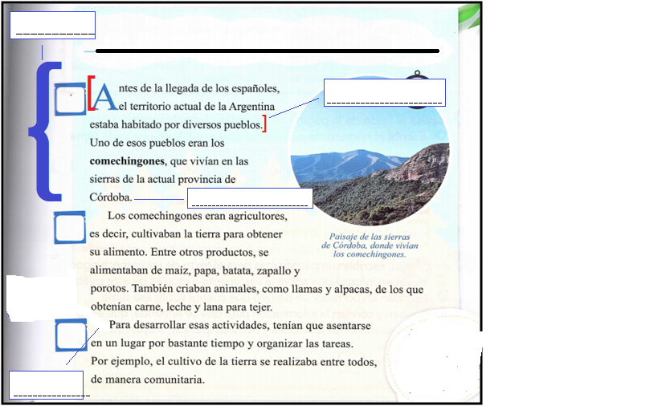
- Marca los párrafos que faltan con una { como el ejemplo de la copia. ¿Cuántos párrafos hay? Numéralos en la copia.
Los párrafos son conjuntos de oraciones que se refieren a un mismo tema. Estos comienzan con un “espacio” llamado SANGRÍA y terminan con un PUNTO Y APARTE.

(Copiar en imprenta minúscula y con color)
___________________________________________________________________________________________________________________
Martes 16 de marzo.
PRÁCTICAS DEL LENGUAJE
(Copiar títulos y consignas en cursiva)
Poniendo los puntos y las mayúsculas.
- Coloca los puntos seguidos, puntos y aparte y mayúsculas que faltan en el texto.

el parque sarmiento está ubicado a pocas cuadras del centro y del barrio nueva cordoba lleva su nombre en honor a domingo faustino sarmiento , ex presidente de la república argentina
entre sus atractivos se encuentra el teatro griego , el rosedal, el museo de bellas artes emilio caraffa y el museo de ciencias naturales
además el parque ofrece amplias zonas donde hacer deportes y disfrutar del aire libre

- Completa:
- El punto ___________________ sirve para separar oraciones dentro del texto.
- El punto ____________________ sirve para separar párrafos.
- El punto_____________________ indica que finaliza el texto.
- Las ____________________ tiene varios usos, entre ellos : se usan al comenzar una oración o cuando escribimos el nombre de personas, obras , marcas, lugares.

MATEMÁTICA – ARITMÉTICA.

Números hasta el 10.000.
- Completa las series:

- 8.000- 8.150- _____________-____________-_____________-_____________ -8.900
- 9.040- 9.020- ____________-_____________-_____________-_____________-8.920
- 6.180- 6.080- ____________-_____________-_____________-_____________-___________
- Completa las tablas:(Fotocopias)

MENOS UNO | NÚMERO | MÁS UNO
 | 9.000
8.099
 |  | 7.054
 | 6.400
5.999
MENOS CIEN | MENOS UNO | NÚMERO | MÁS UNO | MÁS CIEN
 |  | TRES MIL CINCUENTA Y TRES
 |  | CUATRO MIL QUINIENTOS TREINTA
 |  | CUATRO MIL NOVECIENTOS NUEVE

- Escribí con números las siguientes cantidades:
- Nueve mil nueve: ______________________
- Nueve mil noventa:____________________
- Nueve mil novencientos:________________
- Nueve mil noventa y nueve:______________
___________________________________________________________________________________________________________________
Miércoles 17 de marzo.
PRÁCTICAS DEL LENGUAJE
(Copiar títulos y consignas en cursiva)
Continuamos con repaso.
- Leer con atención el siguiente texto.
(Fotocopias)
Actividades: (Fotocopia)

- Coloca V (verdadero) o F (falso) según corresponda.
- Los párrafos están compuestos por oraciones que se refieren a un tema de manera organizada y coherente. ______
- Las oraciones no terminan con un punto. ______
- Las oraciones empiezan con mayúsculas y terminan con sangría. _____
- La sangría es un espacio en blanco que se deja cuando terminas de escribir una palabra. ______
- Reescribe en tu carpeta las oraciones falsas de manera correcta.

.
MATEMÁTICA – ARITMÉTICA.

Ahora con el 10.000 y más!!!
- Pintar con amarillo los siguientes números:
- El anterior a 10.100.
- El que está entre 10.085 y 10.087.
- El posterior a 10.119.
- Pintar con verde los siguientes números.
- Diez mil ochenta y cinco.
- Diez mil ciento cinco.
- Diez mil ciento seis.
- Escribe con letras los dos números posteriores al diez mil ochenta y nueve:
_________________________________________----___________________________________________
(Fotocopia)
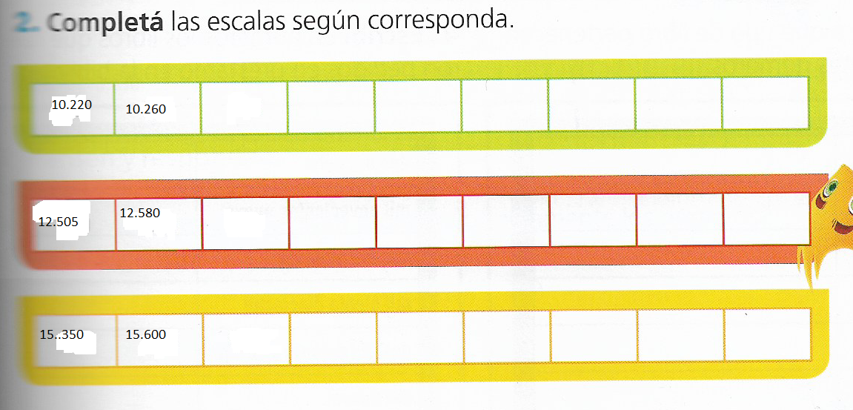
Y algunos problemitas…
(Fotocopia)
